Осип Абрамович, парикмахер, поправил на груди посетителя грязную простынку, заткнул ее пальцами за ворот и крикнул отрывисто и резко:
— Мальчик, воды!
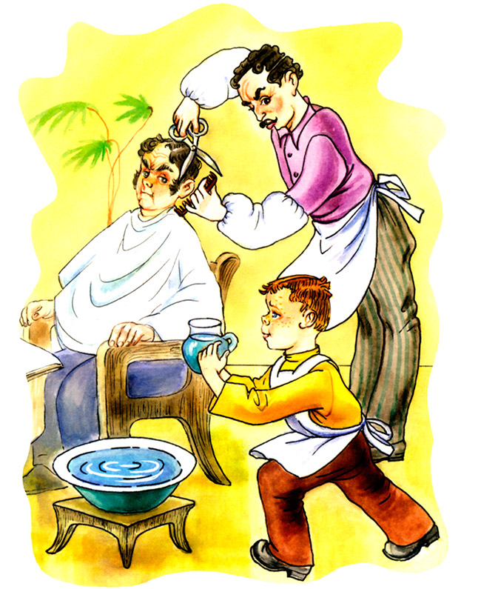
Посетитель, рассматривавший в зеркало свою физиономию с тою обостренною внимательностью и интересом, какие являются только в парикмахерской, замечал, что у него на подбородке прибавился еще один угорь, и с неудовольствием отводил глаза, попадавшие прямо на худую, маленькую ручонку, которая откуда-то со стороны протягивалась к подзеркальнику и ставила жестянку с горячей водой. Когда он поднимал глаза выше, то видел отражение парикмахера, странное и как будто косое, и подмечал быстрый и грозный взгляд, который тот бросал вниз на чью-то голову, и безмолвное движение его губ от неслышного, но выразительного шепота.
Если его брил не сам хозяин Осип Абрамович, а кто-нибудь из подмастерьев, Прокопий или Михаила, то шепот становился громким и принимал форму неопределенной угрозы:
— Вот, погоди!
Это значило, что мальчик недостаточно быстро подал воду и его ждет наказание. «Так их и следует», — думал посетитель, кривя голову набок и созерцая у самого своего носа большую потную руку, у которой три пальца были оттопырены, а два другие, липкие и пахучие, нежно прикасались к щеке и подбородку, пока туповатая бритва с неприятным скрипом снимала мыльную пену и жесткую щетину бороды.
В этой парикмахерской, пропитанной скучным запахом дешевых духов, полной надоедливых мух и грязи, посетитель был нетребовательный: швейцары, приказчики, иногда мелкие служащие или рабочие, часто аляповато-красивые, но подозрительные молодцы, с румяными щеками, тоненькими усиками и наглыми маслянистыми глазками. Невдалеке находился квартал, заполненный домами дешевого разврата. Они господствовали над этою местностью и придавали ей особый характер чего-то грязного, беспорядочного и тревожного.
Мальчик, на которого чаще всего кричали, назывался Петькой и был самым маленьким из всех служащих в заведении. Другой мальчик, Николка, насчитывал от роду тремя годами больше и скоро должен был перейти в подмастерья. Уже и теперь, когда в парикмахерскую заглядывал посетитель попроще, а подмастерья, в отсутствие хозяина, ленились работать, они посылали Николку стричь и смеялись, что ему приходится подниматься на цыпочки, чтобы видеть волосатый затылок дюжего дворника. Иногда посетитель обижался за испорченные волосы и поднимал крик, тогда и подмастерья кричали на Николку, но не всерьез, а только для удовольствия окорначенного простака. Но такие случаи бывали редко, и Николка важничал и держался, как большой: курил папиросы, сплевывал через зубы, ругался скверными словами и даже хвастался Петьке, что пил водку, но, вероятно, врал. Вместе с подмастерьями он бегал на соседнюю улицу посмотреть на крупную драку, и когда возвращался оттуда, счастливый и смеющийся, Осип Абрамович давал ему две пощечины: по одной на каждую щеку. Петьке было десять лет; он не курил, не пил водки и не ругался, хотя знал очень много скверных слов, и во всех этих отношениях завидовал товарищу. Когда не было посетителей и Прокопий, проводивший где-то бессонные ночи и днем спотыкавшийся от желания спать, приваливался в темном углу за перегородкой, а Михаила читал «Московский листок» и среди описания краж и грабежей искал знакомого имени кого-нибудь из обычных посетителей, — Петька и Николка беседовали. Последний всегда становился добрее, оставаясь вдвоем, и объяснял «мальчику», что значит стричь под польку, бобриком или с пробором.
Иногда они садились на окно, рядом с восковым бюстом женщины, у которой были розовые щеки, стеклянные удивленные глаза и редкие прямые ресницы, — и смотрели на бульвар, где жизнь начиналась с раннего утра. Деревья бульвара, серые от пыли, неподвижно млели под горячим, безжалостным солнцем и давали такую же серую, не охлаждающую тень. На всех скамейках сидели мужчины и женщины, грязно и странно одетые, без платков и шапок, как будто они тут и жили и у них не было другого дома. Были лица равнодушные, злые или распущенные, но на всех на них лежала печать крайнего утомления и пренебрежения к окружающему. Часто чья-нибудь лохматая голова бессильно клонилась на плечо, и тело невольно искало простора для сна, как у третьеклассного пассажира, проехавшего тысячи верст без отдыха, но лечь было негде. По дорожкам расхаживал с палкой ярко-синий сторож и смотрел, чтобы кто-нибудь не развалился на скамейке или не бросился на траву, порыжевшую от солнца, но такую мягкую, такую прохладную. Женщины, всегда одетые более чисто, даже с намеком на моду, были все как будто на одно лицо и одного возраста, хотя иногда попадались совсем старые или молоденькие, почти дети.
Все они говорили хриплыми, резкими голосами, бранились, обнимали мужчин так просто, как будто были на бульваре совсем одни, иногда тут же пили водку и закусывали. Случалось, пьяный мужчина бил такую же пьяную женщину; она падала, поднималась и снова падала; но никто не вступался за нее. Зубы весело скалились, лица становились осмысленнее и живее, около дерущихся собиралась толпа; но когда приближался ярко-синий сторож, все лениво разбредались по своим местам. И только побитая женщина плакала и бессмысленно ругалась; ее растрепанные волосы волочились по песку, а полуобнаженное тело, грязное и желтое при дневном свете, цинично и жалко выставлялось наружу, Ее усаживали на дно извозчичьей пролетки и везли, и свесившаяся голова ее болталась, как у мертвой.
Николка знал по именам многих женщин и мужчин, рассказывал о них Петьке грязные истории и смеялся, скаля острые зубы. А Петька изумлялся тому, какой он умный и бесстрашный, и думал, что когда-нибудь и он будет такой же. Но пока ему хотелось бы куда-нибудь в другое место... Очень хотелось бы.
Петькины дни тянулись удивительно однообразно и похоже один на другой, как два родные брата. И зимою и летом он видел все те же зеркала, из которых одно было с трещиной, а другое было кривое и потешное. На запятнанной стене висела одна и та же картина, изображавшая двух голых женщин на берегу моря, и только их розовые тела становились все пестрее от мушиных следов, да увеличивалась черная копоть над тем местом, где зимою чуть ли не весь день горела керосиновая лампа-молния. И утром, и вечером, и весь божий день над Петькой висел один и тот же отрывистый крик: «Мальчик, воды», — и он все подавал ее, все подавал.
Праздников не было. По воскресеньям, когда улицу переставали освещать окна магазинов и лавок, парикмахерская до поздней ночи бросала на мостовую яркий сноп света, и прохожий видел маленькую, худую фигурку, сгорбившуюся в углу на своем стуле и погруженную не то в думы, не то в тяжелую дремоту. Петька спал много, но ему почему-то все хотелось спать, и часто казалось, что все вокруг него не правда, а длинный неприятный сон. Он часто разливал воду или не слыхал резкого крика: «Мальчик, воды», и все худел, а на стриженой голове у него пошли нехорошие струпья.
Даже нетребовательные посетители с брезгливостью смотрели на этого худенькою, веснушчатого мальчика, у которого глаза всегда сонные, рот полуоткрытый и грязные-прегрязные руки и шея. Около глаз и под носом у него прорезались тоненькие морщинки, точно проведенные острой иглой, и делали его похожим на состарившегося карлика.
Петька не знал, скучно ему или весело, но ему хотелось в другое место, о котором он ничего не мог сказать, где оно и какое оно. Когда его навещала мать, кухарка Надежда, он лениво ел принесенные сласти, не жаловался и только просил взять его отсюда. Но затем он забывал о своей просьбе, равнодушно прощался с матерью и не спрашивал, когда она придет опять. А Надежда с горем думала, что у нее один сын — и тот дурачок.
Много ли, мало ли жил Петька таким образом, он не знал. Но вот однажды в обед приехала мать, поговорила с Осипом Абрамовичем и сказала, что его, Петьку, отпускают на дачу, в Царицыно, где живут ее господа.
Сперва Петька не понял, потом лицо его покрылось тонкими морщинками от тихого смеха, и он начал торопить Надежду. Той нужно было, ради пристойности, поговорить с Осипом Абрамовичем о здоровье его жены, а Петька тихонько толкал ее к двери и дергал за руку.
Он не знал, что такое дача, но полагал, что она есть то самое место, куда он так стремился. И он эгоистично позабыл о Николке, который, заложив руки в карманы, стоял тут же и старался с обычною дерзостью смотреть на Надежду. Но в глазах его вместо дерзости светилась глубокая тоска: у него совсем не было матери, и он в этот момент был бы не прочь даже от такой, как эта толстая Надежда. Дело в том, что и он никогда не был на даче.
Вокзал с его разноголосою сутолокою, грохотом приходящих поездов, свистками паровозов, то густыми и сердитыми, как голос Осипа Абрамовича, то визгливыми и тоненькими, как голос его больной жены, торопливыми пассажирами, которые все идут и идут, точно им и конца нету, — впервые предстал перед оторопелыми глазами Петьки и наполнил его чувством возбужденности и нетерпения. Вместе с матерью он боялся опоздать, хотя до отхода дачного поезда оставалось добрых полчаса; а когда они сели в вагон и поехали, Петька прилип к окну, и только стриженая голова его вертелась на тонкой шее, как на металлическом стержне.
Он родился и вырос в городе, в поле был первый раз в своей жизни, и все здесь для него было поразительно ново и странно: и то, что можно видеть так далеко, что лес кажется травкой, и небо, бывшее в этом новом мире удивительно ясным и широким, точно с крыши смотришь. Петька видел его с своей стороны, а когда оборачивался к матери, это же небо голубело в противоположном окне, и по нем плыли, как ангелочки, беленькие радостные облачка. Петька то вертелся у своего окна, то перебегал на другую сторону вагона, с доверчивостью кладя плохо отмытую ручонку на плечи и колени незнакомых пассажиров, отвечавших ему улыбками. Но какой-то господин, читавший газету и все время зевавший, то ли от чрезмерной усталости, то ли от скуки, раза два неприязненно покосился на мальчика, и Надежда поспешила извиниться:
— Впервой по чугунке едет — интересуется...
— Угу!.. — пробурчал господин и уткнулся в газету.
Надежде очень хотелось рассказать ему, что Петька уже три года живет у парикмахера и тот обещал поставить его на ноги, и это будет очень хорошо, потому что женщина она одинокая и слабая и другой поддержки на случай болезни или старости у нее нет. Но лицо у господина было злое, и Надежда только подумала все это про себя.
Направо от пути раскинулась кочковатая равнина, темно-зеленая от постоянной сырости, и на краю ее были брошены серенькие домики, похожие на игрушечные, а на высокой зеленой горе, внизу которой блистала серебристая полоска, стояла такая же игрушечная белая церковь. Когда поезд со звонким металлическим лязгом, внезапно усилившимся, взлетел на мост и точно повис в воздухе над зеркальною гладью реки, Петька даже вздрогнул от испуга и неожиданности и отшатнулся от окна, но сейчас же вернулся к нему, боясь потерять малейшую подробность пути. Глаза Петькины давно уже перестали казаться сонными, и морщинки пропали. Как будто по этому лицу кто-нибудь провел горячим утюгом, разгладил морщинки и сделал его белым и блестящим.
В первые два дня Петькина пребывания на даче богатство и сила новых впечатлений, лившихся на него и сверху и снизу, смяли его маленькую и робкую душонку. В противоположность дикарям минувших веков, терявшимся при переходе из пустыни в город, этот современный дикарь, выхваченный из каменных объятий городских громад, чувствовал себя слабым и беспомощным перед лицом природы. Все здесь было для него живым, чувствующим и имеющим волю. Он боялся леса, который покойно шумел над его головой и был темный, задумчивый и такой страшный в своей бесконечности; полянки, светлые, зеленые, веселые, точно поющие всеми своими яркими цветами, он любил и хотел бы приласкать их, как сестер, а темно-синее небо звало его к себе и смеялось, как мать. Петька волновался, вздрагивал и бледнел, улыбался чему-то и степенно, как старик, гулял по опушке и лесистому берегу пруда. Тут он, утомленный, задыхающийся, разваливался на густой сыроватой траве и утопал в ней; только его маленький веснушчатый носик поднимался над зеленой поверхностью. В первые дни он часто возвращался к матери, терся возле нее, и когда барин спрашивал его, хорошо ли на даче, — конфузливо улыбался и отвечал:
— Хорошо!..
И потом снова шел к грозному лесу и тихой воде и будто допрашивал их о чем-то.
Но прошло еще два дня, и Петька вступил в полное соглашение с природой. Это произошло при содействии гимназиста Мити из Старого Царицына. У гимназиста Мити лицо было смугло-желтым, как вагон второго класса, волосы на макушке стояли торчком и были совсем белые — так выжгло их солнце. Он ловил в пруде рыбу, когда Петька увидал его, бесцеремонно вступил с ним в беседу и удивительно скоро сошелся. Он дал Петьке подержать одну удочку и потом повел его куда-то далеко купаться.
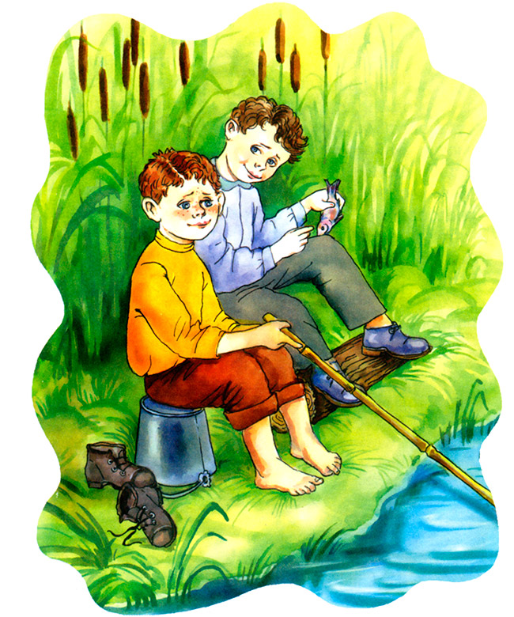
Петька очень боялся идти в воду, но когда вошел, то не хотел вылезать из нее и делал вид, что плавает: поднимал нос и брови кверху, захлебывался и бил по воде руками, поднимая брызги. В эти минуты он был очень похож на щенка, впервые попавшего в воду. Когда Петька оделся, то был синий от холода, как мертвец, и, разговаривая, ляскал зубами. По предложению того же Мити, неистощимого на выдумки, они исследовали развалины дворца; лазали на заросшую деревьями крышу и бродили среди разрушенных стен громадного здания. Там было очень хорошо: всюду навалены груды камней, на которые с трудом можно взобраться, и промеж них растет молодая рябина и березки, тишина стоит мертвая, и чудится, что вот-вот выскочит кто-нибудь из-за угла или в растрескавшейся амбразуре окна покажется страшная-престрашная рожа. Постепенно Петька почувствовал себя на даче как дома и совсем забыл, что на свете существует Осип Абрамович и парикмахерская.
— Смотри-ка, растолстел как! Чистый купец! — радовалась Надежда, сама толстая и красная от кухонного жара, как медный самовар.
Она приписывала это тому, что много его кормит. Но Петька ел совсем мало, не потому, чтобы ему не хотелось есть, а некогда было возиться: если бы можно было не жевать, глотать сразу, а то нужно жевать, а в промежутки болтать ногами, так как Надежда ест дьявольски медленно, обгладывает кости, утирается передником и разговаривает о пустяках. А у него дела было по горло: нужно пять раз выкупаться, вырезать в орешнике удочку, накопать червей, — на все это требуется время. Теперь Петька бегал босой, и это в тысячу раз приятнее, чем в сапогах с толстыми подошвами: шершавая земля так ласково то жжет, то холодит ногу. Свою подержанную гимназическую куртку, в которой он казался солидным мастером парикмахерского цеха, он также снял и изумительно помолодел. Надевал он ее только вечерами, когда ходил на плотину смотреть, как катаются на лодках господа: нарядные, веселые, они со смехом садятся в качающуюся лодку, и та медленно рассекает зеркальную воду, а отраженные деревья колеблются, точно по ним пробежал ветерок.
В исходе недели барин привез из города письмо, адресованное «куфарке Надежде», и когда прочел его адресату, адресат заплакал и размазал по всему лицу сажу, которая была на переднике. По отрывочным словам, сопровождавшим эту операцию, можно было понять, что речь идет о Петьке. Это было уже ввечеру, Петька на заднем дворе играл сам с собою в «классики» и надувал щеки, потому что так прыгать было значительно легче.
Гимназист Митя научил этому глупому, но интересному занятию, и теперь Петька, как истый спортсмен, совершенствовался в одиночку.
Вышел барин и, положив руку на плечо, сказал:
— Что, брат, ехать надо!
Петька конфузливо улыбался и молчал.
«Вот чудак-то!» — подумал барин.
— Ехать, братец, надо.
Петька улыбался. Подошла Надежда и со слезами подтвердила:
— Надобно ехать, сынок!
— Куда? — удивился Петька.
Про город он забыл, а другое место, куда ему всегда хотелось уйти, — уже найдено.
— К хозяину Осипу Абрамовичу.
Петька продолжал не понимать, хотя дело было ясно как божий день.
Но во рту у него пересохло и язык двигался с трудом, когда он спросил:
— А как же завтра рыбу ловить? Удочка — вот она...
— Что же поделаешь!.. Требует. Прокопий, говорит, заболел, в больницу свезли. Народу, говорит, нету. Ты не плачь: гляди, опять отпустит, — он добрый, Осип Абрамович.
Но Петька и не думал плакать и все не понимал.
С одной стороны был факт — удочка, с другой — призрак — Осип Абрамович.
Но постепенно мысли Петькины стали проясняться, и произошло странное перемещение: фактом стал Осип Абрамович, а удочка, еще не успевшая высохнуть, превратилась в призрак. И тогда Петька удивил мать, расстроил барыню и барина и удивился бы сам, если бы был способен к самоанализу: он не просто заплакал, как плачут городские дети, худые и истощенные, — он закричал громче самого горластого мужика и начал кататься по земле, как те пьяные женщины на бульваре. Худая ручонка его сжималась в кулак и била по руке матери, по земле, по чем попало, чувствуя боль от острых камешков и песчинок, но как будто стараясь еще усилить ее.
Своевременно Петька успокоился, и барин говорил барыне, которая стояла перед зеркалом и вкалывала в волосы белую розу:
— Вот видишь, перестал, — детское горе непродолжительно.
— Но мне все-таки очень жаль этого бедного мальчика.
— Правда, они живут в ужасных условиях, но есть люди, которым живется и хуже. Ты готова?
И они пошли в сад Дипмана, где в этот вечер были назначены танцы и уже играла военная музыка.
На другой день, с семичасовым утренним поездом, Петька уже ехал в Москву. Опять перед ним мелькали зеленые поля, седые от ночной росы, но только убегали не в ту сторону, что раньше, а в противоположную. Подержанная гимназическая курточка облекала его худенькое тело, из-за ворота ее выставлялся кончик белого бумажного воротничка. Петька не вертелся и почти не смотрел в окно, а сидел такой тихонький и скромный, и ручонки его были благонравно сложены на коленях. Глаза были сонливы и апатичны, тонкие морщинки, как у старого человека, ютились около глаз и под носом. Вот замелькали у окна столбы и стропила платформы, и поезд остановился.
Толкаясь среди торопившихся пассажиров, они вышли на грохочущую улицу, и большой жадный город равнодушно поглотил свою маленькую жертву.
— Ты удочку спрячь! — сказал Петька, когда мать довела его до порога парикмахерской.
— Спрячу, сынок, спрячу! Может, еще приедешь.
И снова в грязной и душной парикмахерской звучало отрывистое: «Мальчик, воды», и посетитель видел, как к подзеркальнику протягивалась маленькая грязная рука, и слышал неопределенно угрожающий шепот: «Вот, погоди!» Это значило, что сонливый мальчик разлил воду или перепутал приказания. А по ночам, в том месте, где спали рядом Николка и Петька, звенел и волновался тихий голосок и рассказывал о даче, и говорил о том, чего не бывает, чего никто не видел никогда и не слышал.
В наступавшем молчании слышалось неровное дыхание детских грудей, и другой голос, не по-детски грубый и энергичный, произносил:
— Вот черти! Чтоб им повылазило!
— Кто черти?
— Да так... Все.
Мимо проезжал обоз и своим мощным громыханием заглушал голоса мальчиков и тот отдаленный жалобный крик, который уже давно доносился с бульвара: там пьяный мужчина бил такую же пьяную женщину.

